Appel à Manifestation d’Intérêt 3 – AMI 3

Centre de Recherche et d’Innovation en Biologie Santé
- CRIBS-

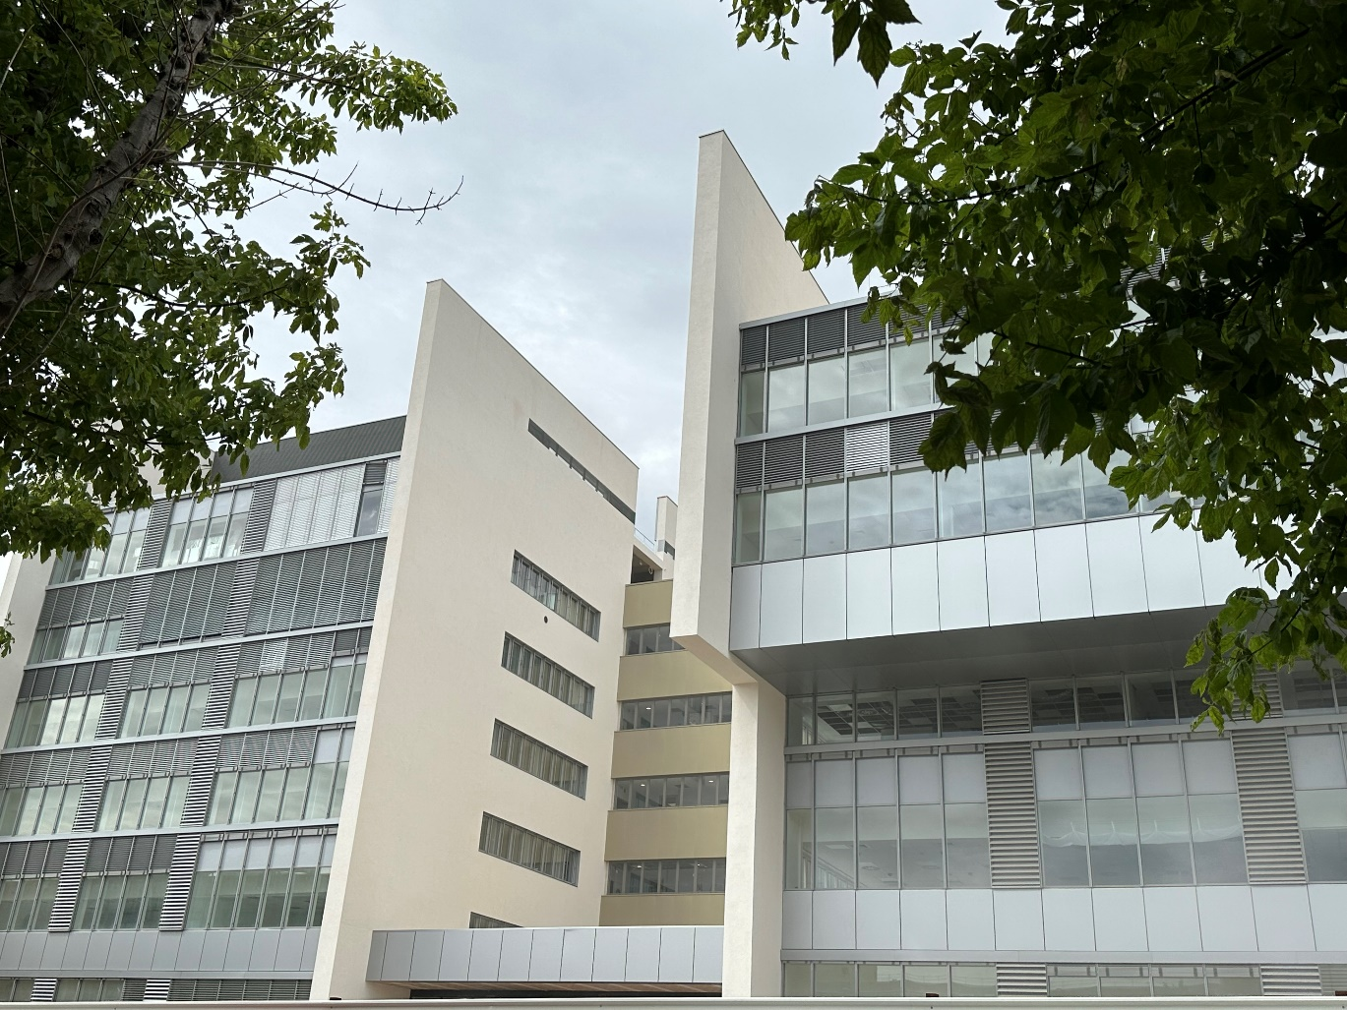

A l’occasion de la construction du Site Unique de Biologie (SUB), le CHU de Montpellier, en lien avec l’Université de Montpellier, les partenaires associés et les financeurs, porte la création du nouveau Centre de Recherche et d’Innovation en Biologie Santé (CRIBS). Dans le cadre de la dynamique MEDVALLEE, le CRIBS sera dédié au développement de partenariats de recherche public-privé, dans une approche collaborative, au cinquième et dernier étage du nouveau bâtiment, avec 1200 m2 destinés aux projets de recherche et d’innovation publiques-privés, en lien avec les équipes de recherche du site montpelliérain. Le CRIBS est soutenu par l’Etat, la Région Occitanie et la Métropole de Montpellier.

Rejoindre le CRIBS est l’opportunité pour votre entreprise de mettre en place des projets communs, s’appuyant sur nos ressources et notre expertise :
- Echantillons biologiques et données clinico-biologiques associées, en lien avec le Centre de Ressources Biologiques et le Pôle de Biologie-Pathologie
- Entrepôt de données de santé du CHU (eDOL)
- Plateformes de recherche innovantes
- Lancement de projets de recherche et développement collaboratifs avec les médecins et chercheurs issus
du site hospitalo-universitaire

Il s’agit aujourd’hui du troisième Appel à Manifestation d’Intérêt (AMI), deux AMI ayant déjà eu lieu en 2022 et 2023, pour lesquels plusieurs entreprises se sont d’ores et déjà positionnées.

Les dossiers de manifestation d’intérêt devront être conformes aux instructions indiquées ci-après pour être étudiés. Le dossier doit respecter le nombre de pages maximum de 10 pages.

Un webinaire sera organisé le 24 juin prochain de 11h à 12h pour vous présenter le CRIBS et son écosystème et répondre à vos questions. Merci de vous inscrire à l’adresse mail ci-dessous.

Modalités techniques :
- Deux sessions de dépôt des dossiers sont prévues le 15 juillet 2024 et le 9 septembre 2024 en format PDF, à l’adresse mail : cribs@chu-montpellier.fr
- Veillez à faire signer le document par les représentants légaux des établissements et structures partenaires (ou ceux ayant délégation) s’ils sont identifiés

Le dossier de manifestation d’intérêt doit reprendre les éléments listés dans ce document.

Des recommandations sont données à titre indicatif pour compléter chaque section de manière à apporter les informations attendues par le comité d’étude.

Le comité d’étude s’engage au respect de la confidentialité des informations transmises. Un accord de confidentialité est transmis aux candidats.

Nom du Projet
Nom de l’entreprise / structure porteuse du projet
Adresse du siège social
N° SIREN à renseigner si applicable
Nom du responsable du projet
Partenaire 1
Institution, équipe et porteur(s)
Partenaire 2
Institution, équipe et porteur(s)
Partenaire 3
Institution, équipe et porteur(s)
Date souhaitée pour le démarrage
Durée souhaitée du projet*
*le délai pourra être librement exprimé par le demandeur pour une durée maximale de 3 ans éventuellement renouvelable.

Programme visé

Présentation générale du projet
De 0,5 à environ 1 page, 4 000 caractères maximum.
Présenter globalement la thématique et le projet, son programme scientifique, technique, et d’innovation. Préciser les axes de recherche envisagés en termes de problématiques scientifiques, les objectifs d’innovation et les échéances possibles.
Mentionner explicitement tous les partenaires concernés : entreprises, organismes de recherche, établissements de santé, laboratoires...

Description des moyens de fonctionnement nécessaires

À titre indicatif : 1 à 2 page
Décrire les besoins et moyens prévus pour la réalisation du projet.
Indiquer les moyens humains, matériels, espaces nécessaires, qui contribueront à l’activité, en donnant des informations qualitatives et quantitatives nécessaires pour avoir une vision claire du volume d’activité visé par le projet.

Description du besoin de locaux
- Accès aux locaux :
- Accès à des espaces de paillasse privés (préciser la méthodologie, les nécessités techniques…)
- Accès aux espaces de paillasse non privatisés (salle de culture, salle de biologie moléculaire, chambre froide…)
- Accès à des espaces tertiaires (salle de réunion, bureaux…)

Contexte et positionnement

Contexte scientifique, technologique et industriel
À titre indicatif : 0,5 page
Présenter brièvement le contexte général dans lequel s’inscrit la demande, en termes scientifiques, technologiques et industriels.

Etat de l’Art
À titre indicatif : 0.5 page
Etat de l’art scientifique

description de l’entreprise
À titre indicatif : 0,5 page
Présenter les caractéristiques de l’Entreprise :
Statut (préciser le type de société (SA, SARL…) :
Appartenance à la catégorie TPE/PME, ETI :

Description des partenaires du CHU identifies
L’aspect collaboratif avec des équipes académiques sera un point de vigilance dans l’analyse des manifestations d’intérêt.
À titre indicatif : 0.5 page
Identifier les équipes (équipe clinique, CRB, laboratoires de biologie, plateformes…) du CHU impliquées ou potentiellement impliquées. Précisez les professionnels clés et leur appartenance.
Mentionner les travaux / publications / brevets clés éventuels en lien avec le projet.

Description des partenaires hors CHU identifies
À titre indicatif : 0.5 page par partenaire
Identifier les partenaires impliqués : entreprises et acteurs académiques.
Présenter si possible leurs activités, les équipes concernées, les porteurs et les chercheurs clés impliqués.
Mentionner si possible les travaux / publications / brevets clés des partenaires en lien avec le projet.

Description des compétences recherchées en cas d’absence de partenaires identifiés
À titre indicatif : 0,5 page
En cas de recherche de partenaire CHU, indiquez les services et thématiques avec et sur lesquels le porteur souhaite travailler

Inscription de la demande dans la stratégie du porteur
À titre indicatif : 0,5 page
Préciser comment la demande s’inscrit dans la stratégie de l’entreprise, à la fois en termes scientifiques, de développement, d’innovation et de croissance.

Fonctionnement du Projet

Calendrier souhaité
À titre indicatif : 0,5 page
Décrire le calendrier du projet.
Préciser notamment la date de démarrage (T0) souhaitée, la date prévisionnelle du jalon de fin de projet (maximum souhaité : T0+6 à T0+36), la description des actions à réaliser pour le projet.

Montage financier

À titre indicatif : 0,5 page
Indiquez la provenance des moyens engagés (laboratoire de recherche, entreprise, etc…), les demandes éventuelles de financement en cours et/ou celles envisagées.

Valorisation et propriété intellectuelle
À titre indicatif : 0,5 à 1 page
Décrire les principes de management de la propriété intellectuelle et la stratégie de valorisation envisagés.
Décrire les modalités mises en place ou à mettre en place pour faciliter la valorisation (identification de la propriété intellectuelle, mandats, etc.).
Pour les projets collaboratifs, les règles de valorisation et de PI seront définies entre les partenaires dans un accord de consortium qui sera signé avant le démarrage du projet.

Forces et faiblesses du Projet

À titre indicatif : 0,5 page
Indiquer les Atouts, Faiblesses, Opportunités et Menaces (SWOT) du projet en guise de conclusion.
Vous pouvez également utiliser une présentation sous forme de tableau.

Stratégie de pérennisation et de développement de l’activité

À titre indicatif : 0,5 page
Indiquer la stratégie mise en œuvre par les partenaires pour une pérennisation long-terme de l’activité, à l’issu de la réalisation du projet. Notamment le positionnement géographique à moyen et long terme, l’évolution de la feuille de route, l’élargissement des thèmes de collaborations.

Autres éléments

Personnes clés
Fournir un CV court (15 lignes max) pour :
- le responsable du projet déposé
- le pilote du projet (si différent du responsable du projet)

Signatures – si partenaire(s) déjà identifié(s)
Signature du porteur du projet et du représentant légal de la structure coordinatrice
Signature du porteur du projet et du représentant légal des partenaires

Tarifs de location des espaces du CRIBS

Type de surface proposée à la location | Tarifs* TTC au m²/an hors charges ** | Nombre de m² disponibles
Bureau privatisé | 285€ | 140 m²
Bureau privatisé + accès partagé au laboratoire de niveau de biosécurité 2 (L2) / espace PCR | 495€ | 140 m² de bureau
Laboratoire privatisé | 390€ | 300 m²
Laboratoire privatisé + accès partagé au laboratoire de niveau de biosécurité 2 (L2) / espace PCR | 573€ | 300 m² de laboratoire privatisé
Laboratoire de niveau de biosécurité 2 (L2) privatisé | 445€ | 42 m²
* Les tarifs comprennent l’accès aux chambres froides et noires pour les laboratoires, l’accès à la salle de réunion, les espaces communs et la conciergerie.
**Les charges peuvent varier entre 60 et 100 €/m²/an (Eau, électricité, fluides…)

Voir en annexe la proposition de location des espaces
Au 01/01/2024

